Министерство науки и высшего образования Российской Федерации
НАЦИОНАЛЬНЫЙ ИССЛЕДОВАТЕЛЬСКИЙ
ТОМСКИЙ ГОСУДАРСТВЕННЫЙ УНИВЕРСИТЕТ (НИ ТГУ)
Институт прикладной математики и компьютерных наук
Кафедра компьютерной безопасности

КУРСОВАЯ РАБОТА

СОЗДАНИЕ ПРОГРАММЫ ДЛЯ АВТОМАТИЗАЦИИ УДАЛЕНИЯ
ПУБЛИКАЦИЙ В СООБЩЕСТВЕ СОЦИАЛЬНОЙ СЕТИ «ВКОНТАКТЕ»

Савенкова Марина Максимовна

Руководитель
канд. физ.-мат. наук, доцент
___________ Е. Г. Пахомова
подпись
«_____»__________2021 г.

Студентка группы № 931821
___________ М. М. Савенкова
подпись
«_____»__________2021 г.

Томск – 2021

ОГЛАВЛЕНИЕ
ВВЕДЕНИЕ 3
1 Разновидности ботов 4
2 Описание API «ВКонтакте» 6
3 Анализ программного кода 9
3.1 Файл index.php 9
3.2 Файл bot.php 11
3.3 Файл user.php 14
4 Способы запуска бота 16
ЗАКЛЮЧЕНИЕ 17
СПИСОК ИСПОЛЬЗОВАННЫХ ИСТОЧНИКОВ И ЛИТЕРАТУРЫ 18
ПРИЛОЖЕНИЕ А 19
ПРИЛОЖЕНИЕ Б 21
ПРИЛОЖЕНИЕ В 24

ВВЕДЕНИЕ
В связи с тем, что в настоящее время социальные сети стали площадками не только для общения и развлечения, но и широко используются в качестве мест продвижения услуг и товаров, приёма коммерческих заказов и осуществления работы с огромной аудиторией, встает вопрос об автоматизации управления публикациями в сообществах.
Проблема тем более представляется актуальной, что со временем количество контента в социальных сетях увеличивается, а поисковые системы ужесточают требования к качеству информации на страницах социальных сетей. Их алгоритмы ранжирования выдвигают на первые страницы в выдаче только свежий и наиболее востребованный контент.
Несмотря на относительное многообразие существующих программных решений в контексте общей задачи бывает затруднительно выбрать подходящее, так как требования к логике приложения для конкретного заказчика могут быть уникальными и оригинальными. Таким образом, в целях управления большими объемами сообщений на стене сообщества, поддержания информации на стене в актуальном состоянии, управления частными объявлениями пользователей сети требуется создание программного обеспечения (бота), предназначенного для реализации конкретных требований.

1 Разновидности ботов
Для исследований была выбрана социальная сеть «ВКонтакте», которая является одной из наиболее популярных социальных сетей в русскоязычном сегменте интернета. Не так давно «ВКонтакте» официально разрешили создавать ботов, и за относительно короткий срок их появилось достаточно большое количество. Главным образом распространение получили боты, имеющие следующее назначение:
- Боты-планировщики. Составляют список дел, который в дальнейшем пользователи могут редактировать в настройках бота, и напоминают о них в личных сообщениях.
- Боты для SMM (англ. «Social Media Marketing»). Осуществляют вовлечение в диалог с компанией и дальнейшую коммуникацию с пользователями, рассказывают о товарах и услугах, а также помогают изучать и сегментировать аудиторию.
- Менеджеры бесед. Выполняют роль помощника администратора по управлению сообществом. На сегодняшний день менеджеры бесед поддерживают следующий функционал: исключение из беседы сразу нескольких пользователей по заданным параметрам (активность в течение заданного промежутка времени, нарушение установленного порядка общения), сбор статистики по участникам и выдача предупреждения пользователям.
- SEO-боты (англ. «Search Engine Optimization»). Боты, предназначением которых является накрутка базовых показателей на сторонних сайтах, внутри групп в социальных сетях и даже на сторонних сервисах голосований.
- Боты-цензоры и боты-модераторы. Их функционал позволяет отслеживать недопустимый контент на стене сообщества и осуществлять контроль над действиями пользователей.
Также можно отметить, что существуют боты со специфическими функциями, например, обработка видео и фотографий, поиск случайного собеседника для общения, синтез речи, мультиязычный онлайн-перевод, поиск подробных кулинарных рецептов и т.д.
Но иногда, помимо вышеперечисленных задач, возникает необходимость очистить стену сообщества от всех или большинства постов. Такая ситуация может возникнуть, например, если владелец группы принял решение полностью изменить тематику группы. «ВКонтакте» позволяет удалять посты со стены только вручную, по одному, в связи с чем могут возникнуть определенные трудности, если количество публикаций сравнительно велико.
Для автоматизации удаления публикаций в Интернете можно найти несколько скриптов на JavaScript:
- Скрипт для удаления всех постов группы
- Скрипт для удаления всех постов, кроме нескольких верхних
- Скрипт для удаления всех постов по заданному критерию
- Удаление постов по ключевому слову
- Удаление постов старше определенной даты
Многие из вышеперечисленных скриптов запускаются из консоли браузера, но имеют некоторые неудобства в использовании, такие как необходимость прокрутки стены сообщества как можно ниже для корректной работы скрипта, подсчет количества постов, не подлежащих удалению, и ручное редактирование встраиваемого в консоль кода.
Таким образом, необходимо создание приложения, учитывающего подобные недостатки, и тем самым задача данной работы заключается в создании бота, поддерживающего в актуальном состоянии информацию на стене сообщества социальной сети «ВКонтакте» путем своевременного удаления утративших важность публикаций согласно настройкам пользователя. Также в работе будет дан краткий обзор инструментов для реализации данной задачи, которые предоставляет эта социальная сеть.

2 Описание API «ВКонтакте»
Поскольку «ВКонтакте» представляет собой интернет-сообщество, то бота лучше разрабатывать на web-языке программирования и размещать в Интернете на хостинге. Хостинг (англ. «hosting») — это услуга, предоставляемая компаниями хостинг-провайдеринга, которая заключается в размещении информационных ресурсов пользователей на серверах компаний. Хостинги отличаются наличием тех или иных служб, возможностью поддержки различных технологий, языков программирования и скриптов.
«ВКонтакте» предоставляет управление сообществом с помощью API (англ. «Application Programming Interface»). Чтобы методы API «ВКонтакте» стали доступными, понадобилось получить специальный ключ доступа, используя авторизацию с помощью StandAlone-приложения (способ OAuth), созданного в сообществе (рисунок 1).
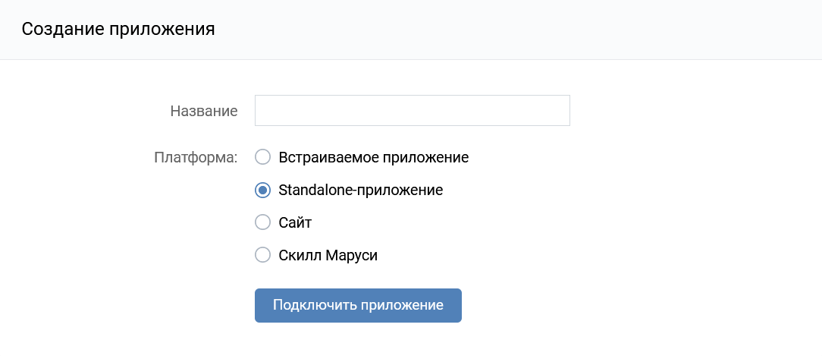  Рисунок 1а | 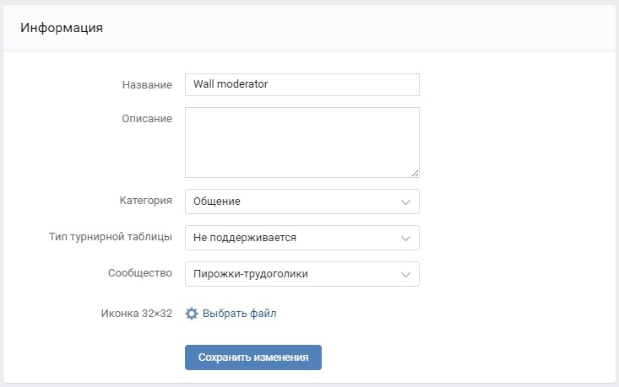  Рисунок 1б
Рисунок 1 – Создание StandAlone-приложения
Далее, в соответствии с рекомендациями команды разработчиков «ВКонтакте» можно использовать два подхода – SDK на Java или PHP. SDK «ВКонтакте» — это готовые реализации основных функций API для популярных платформ. SDK (англ. «Software Development Kit») использует преимущества каждой платформы и сокращает время на интеграцию, то есть представляет собой средства разработки, которые позволяют специалистам по программному обеспечению создавать приложения для определённых аппаратных платформ и операционных систем [3]. Кроме всего прочего, для реализации бота нужен web-сервер в сети Интернет с публичным IP-адресом. На данный момент самым распространенным видом хостинга является хостинг с поддержкой PHP, поэтому бот и будет реализован на PHP.
Для разработки бота потребовалось использовать два инструмента API «ВКонтакте» – Callback API и LongPoll API.
Callback API позволяет отслеживать все новые события, происходящие в сообществе. К таким событиям относятся:
- Сообщения. Инструмент позволяет отслеживать входящие сообщения и их редактирование, а также оповещает о пользователях, которые установили разрешение или запрет на получение сообщений от группы.
- Фотографии, видеозаписи, аудиозаписи. Оповещает о том, кто и в какое время добавлял, удалял или редактировал фото/видео/аудио в сообществе.
- Записи на стене. Отслеживание добавления новых записей на стену и репосты записей.
- Комментарии. Постоянное отслеживание добавления, редактирования, удаления и восстановления комментариев на стене сообщества, в обсуждениях, а также под фото и видеозаписями.
- Пользователи..Оповещает о вступивших и покинувших сообщество пользователях, информирует о проведенных администраторами блокировках и разблокировках пользователей.
- Прочее. При желании можно получать оперативную информацию в личные сообщения об изменениях настроек, фотографий, руководства сообщества, а также о проголосовавших в опросах пользователях.
Для начала работы с Callback API необходимо подключить сервер в настройках сообщества («Управление сообществом» → «Настройки» → «Работа с API») и выбрать типы событий, данные о которых требуется получать [3] (рисунок 2а).
Когда в сообществе происходит заданное событие, «ВКонтакте» отправляет на сервер запрос с данными в формате JSON, заключающем в себе информацию об объекте, вызвавшем событие (например, добавленный комментарий).
JSON (англ. «JavaScript Object Notation») — текстовый формат обмена данными, основанный на JavaScript. Несмотря на происхождение от JavaScript, формат считается независимым от языка и может использоваться практически с любым языком программирования. Для многих языков существует готовый код для создания и обработки данных в формате JSON [2].
Long Polling — это технология, которая позволяет получать информацию о новых событиях с помощью «длинных запросов». Сервер получает запрос, но отправляет ответ на него не сразу, а лишь тогда, когда произойдет какое-либо событие (например, поступит новое входящее сообщение), либо истечет заданное время ожидания.
Другими словами, получая запрос, сервер ждет, когда произойдут события, о котором он должен уведомить, и, когда они произойдут, LongPoll-сервер отправляет ответ на ваш запрос, содержащий информацию о случившихся событиях. Используя этот подход, можно отображать в своем приложении важные события [3].
Настройки сервера производятся в специальном разделе на странице сообщества. Также в разделе под названием «Управление» необходимо получить ключи доступа (токены) для взаимодействия с сервером и использования Callback API (рисунок 2б).
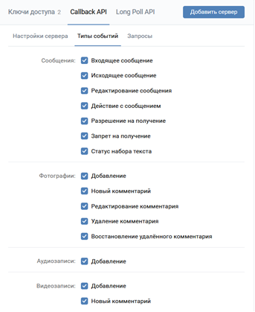  Рисунок 2a – Настройки API в сообществе | 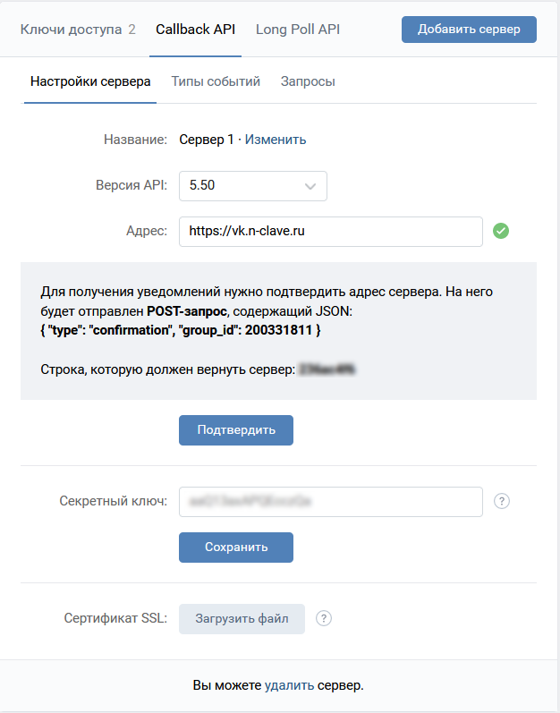  Рисунок 2б – Настройки API в сообществе

3 Анализ программного кода
В данной работе реализация бота представлена тремя файлами:
- index.php – страница для для взаимодействия с Callback API и сбора статистики (см. Приложение А).
- bot.php – взаимодействие с LongPoll API и просмотр новых сообщений (см. Приложение Б).
- user.php – задание параметров управления публикациями (см. Приложение В).
Также на сервере имеются некоторые вспомогательные файлы, о которых будет упомянуто позже.

3.1 Файл index.php
В файле index.php содержится скрипт, логика которого построена на основании значения суперглобального массива $_GET. $_GET – ассоциативный массив переменных, переданных скрипту через параметры URL, известные также как строка запроса [1]. Если значение не установлено, то происходит проверка массива $_REQUEST [1].
В случае, если значения $_REQUEST определены, происходит получение и декодирование уведомления. Если это уведомление – код ошибки и требуется подтверждение адреса, то необходимо отправить строку для подтверждения и закончить выполнение скрипта. Если же уведомление содержит информацию о новом сообщении, при помощи методов API «ВКонтакте» мы можем отправить ответное сообщение пользователю, проверив таким образом работу Callback API.
И во всех случаях без исключения возвращаем серверу Callback API ответ «ok», как того требуют правила работы с API «ВКонтакте» [3] (рисунок 3). После этого делаем запись входящих сообщений в обычный текстовый файл, также хранящийся на сервере. Название файла задается в виде YYYYMMDD.txt, что в дальнейшем будет использовано в сортировке, необходимой для удобного размещения информации о событиях на странице (рисунок 4).
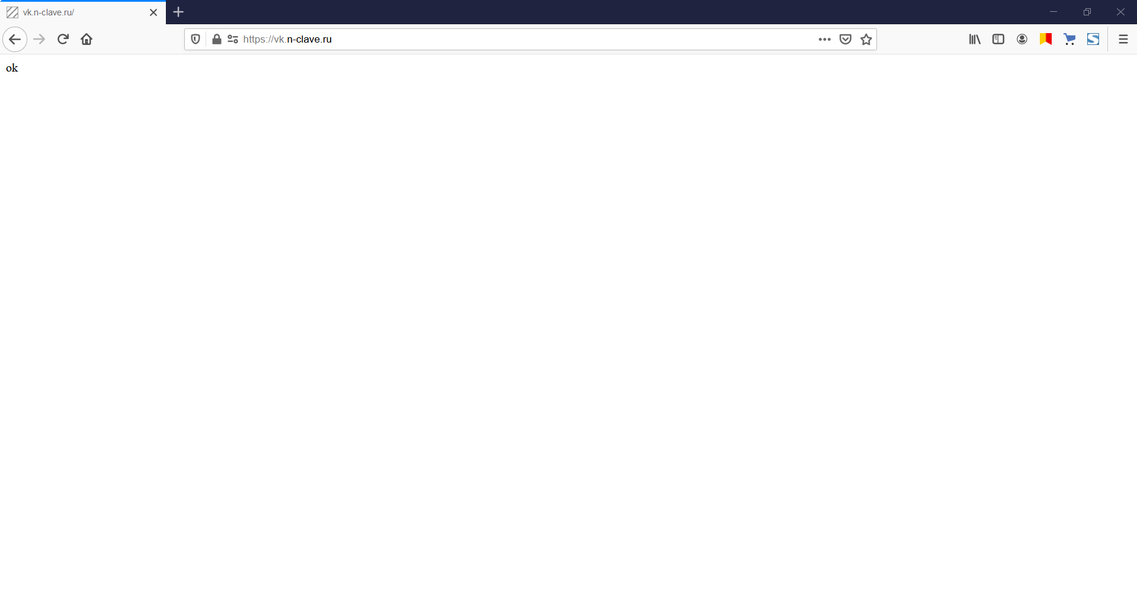
Рисунок 3 – Ответное сообщение серверу Callback API «ВКонтакте»
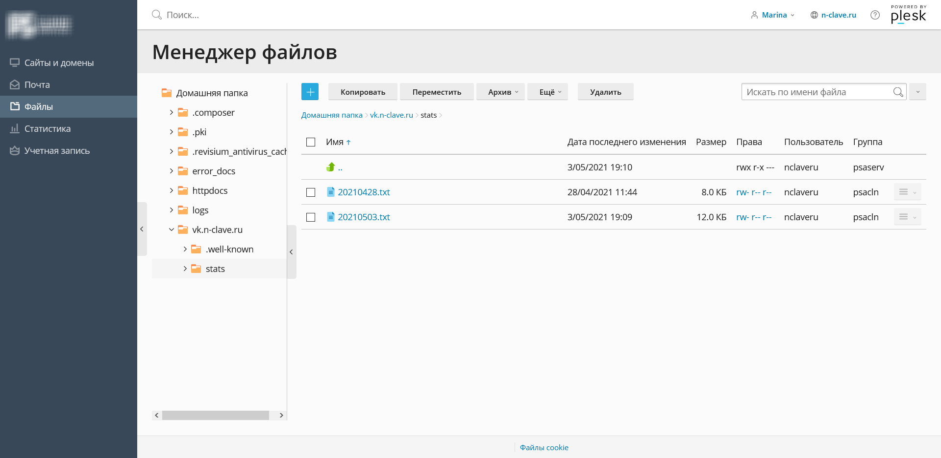
Рисунок 4 – Файлы входящих сообщений
Если задано значение «view» массива $_GET, то на странице идет отображение прошедших событий.
Сначала получаем список файлов и каталогов, расположенных в папке «stats» и сортируем его в обратном порядке так, чтобы последнее произошедшее событие было первым в списке.
Далее в цикле осуществляется перебор имеющихся файлов со списком событий, создание текстовых массивов на основе их содержимого и последующее инвертирование (так как удобнее для просмотра располагать новые события выше старых).
Также на сервере хранится файл events.json, имеющий следующий вид (рисунок 5).
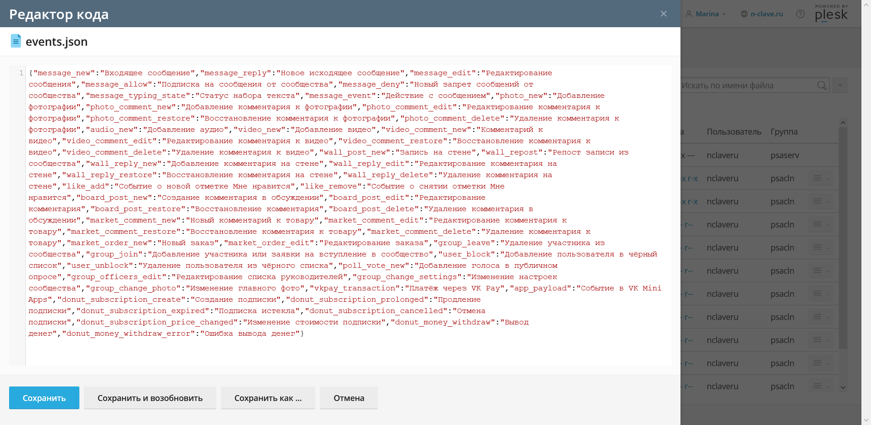
Рисунок 5 – Файл events.json
Файл представляет из себя тип события и его значение на русском языке. Благодаря этому типы событий на странице отображаются на русском языке.

3.2 Файл bot.php
Логика скрипта, содержащегося в файле bot.php, также разбивается на несколько различных ситуаций в зависимости от параметров строки запроса.
Чтобы начать получать ответы от сервера, необходимо получить методом messages.getLongPollServer три обязательных параметра, необходимых для работы LongPoll:
- «key» — секретный ключ сессии;
- «server» — адрес сервера;
- «ts» — номер последнего события, начиная с которого нужно получать данные.
Полученные параметры хранятся в файле data.json (рисунок 6) и периодически обновляются, так как ключ сессии и адрес сервера меняются от сессии к сессии. Также для работы с LongPoll понадобились ключ доступа управления сообществом и id группы.

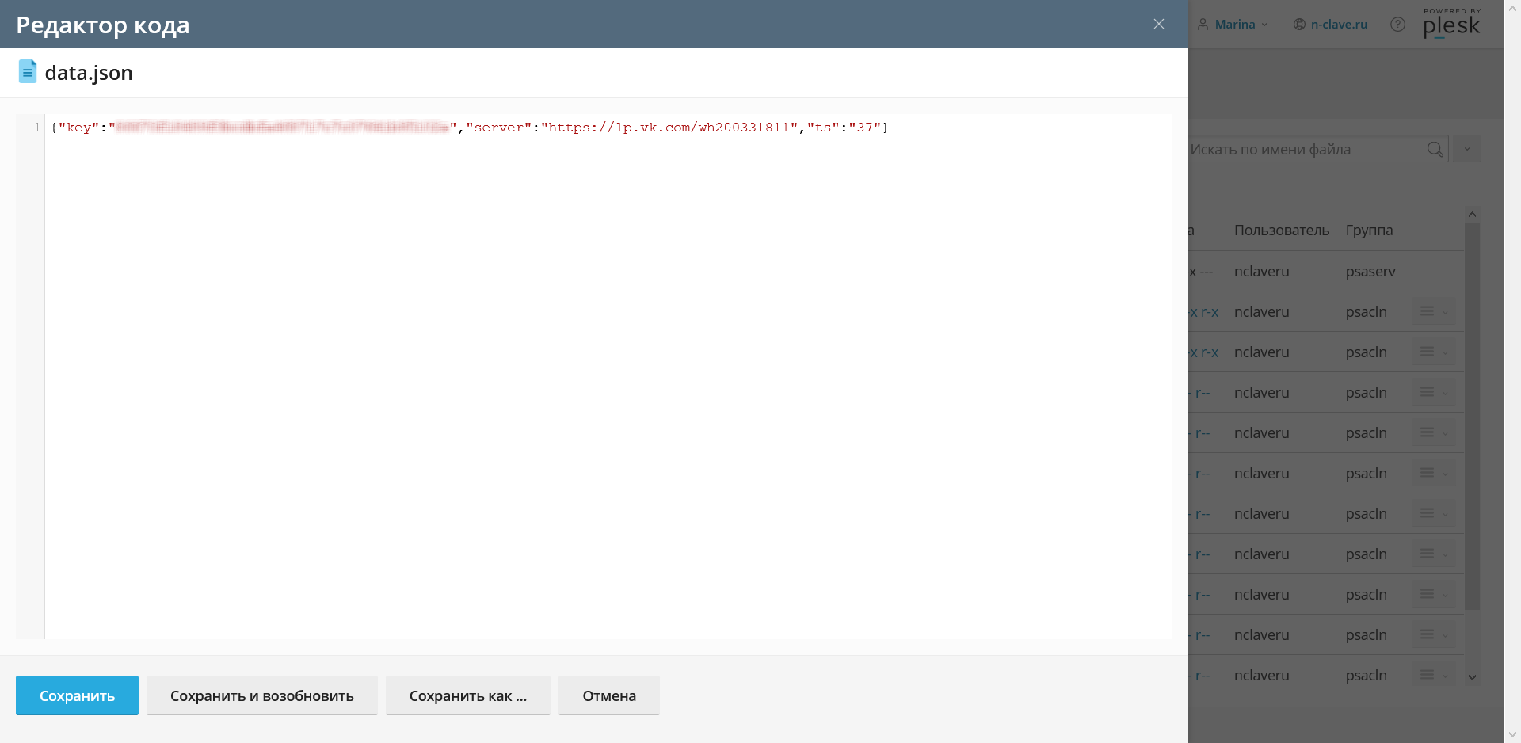
Рисунок 6 – Файл data.json.
Итак, рассматривается несколько случаев:
- Получен новый секретный ключ сессии («newkey»).
  - Перезаписываем параметр «key» в файле data.json. Сообщаем, что ключ доступа получен, и отображаем на странице гиперссылку на адрес https://vk.n-clave.ru/bot.php с текстом «Проверка новых событий» (рисунок 7а).
  - Если не удалось сформировать файл с ключом доступа, сообщаем об этом и предлагаем попробовать ещё раз (гиперссылка https://vk.n-clave.ru /bot.php?newkey с текстом «Попробовать ещё раз»), при этом проверка новых событий по-прежнему остается доступной.
- В URL-строке задан параметр «settings».
В этом случае ответ, полученный с сервера, отображается в виде ассоциативного массива на странице, что позволяет посмотреть текущие настройки LongPoll для группы.
- Получен номер последнего события («ts»).
  - Проверяем, имеется ли на нашем сервере файл с ключом доступа. Если нет, выводим сообщение, что файл не найден, и прерываем выполнение скрипта.
  - Перезаписываем номер последнего события в файл. В результате отображаем сообщение об успешности или неудачи установки номера (рисунок 7б).
- В остальных случаях:
  - В ответ на запрос сервер может вернуть одну из ошибок, в зависимости от значения которой отображается соответствующая информация и гиперссылка:
- «failed»:1 — история событий устарела или была частично утеряна. Бот может получать события далее, используя новое значение «ts» из ответа (рисунок 7в).
- «failed»:2 — истекло время действия ключа. Нужно получить новый ключ доступа, поэтому на странице отображается гиперссылка https://vk.n-clave.ru /bot.php?newkey с текстом «Получить» (рисунок 7г).
- «failed»:3 — информация о пользователе утрачена, нужно запросить новые ключ доступа и точку отсчёта событий.
  - Если ошибок не было, то обновляем номер последнего события. Появляется текстовое поле для установки номера последнего события, который можно при желании изменить (рисунок 7д). В случае, когда номер обновить не удалось, выводим соответствующее сообщение.
  - Если в ответе на запрос задан параметр «updates», но их количество равно нулю, то сообщаем, что новых событий нет, иначе отображаем гиперссылку https://vk.n-clave.ru/bot.php с текстом «Проверка новых событий».
Новые события отображаются в качестве ассоциативного массива (рисунок 7е).

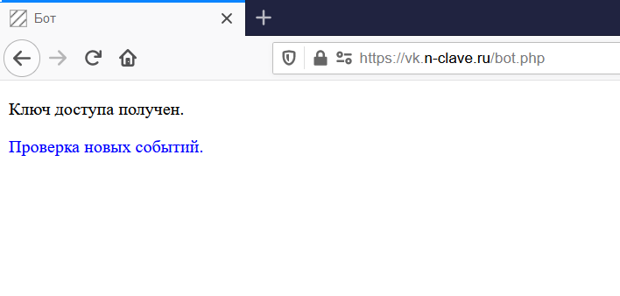  Рисунок 7а – Вид web-страницы в зависимости от параметров строки запроса | 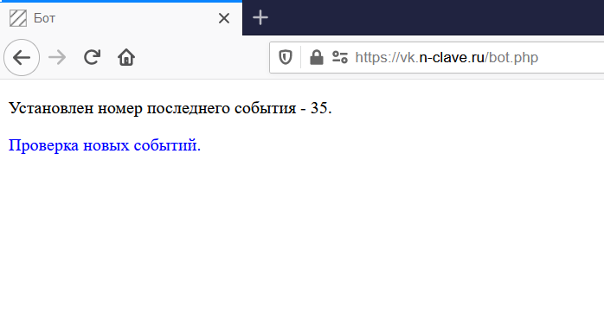  Рисунок 7б – Вид web-страницы в зависимости от параметров строки запроса
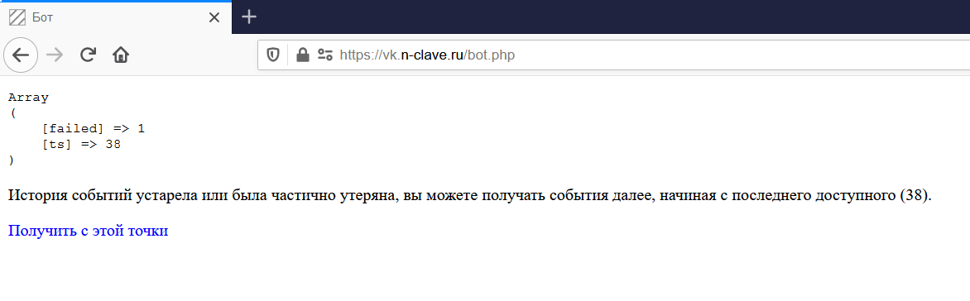
Рисунок 7в – Вид web-страницы в зависимости от параметров строки запроса
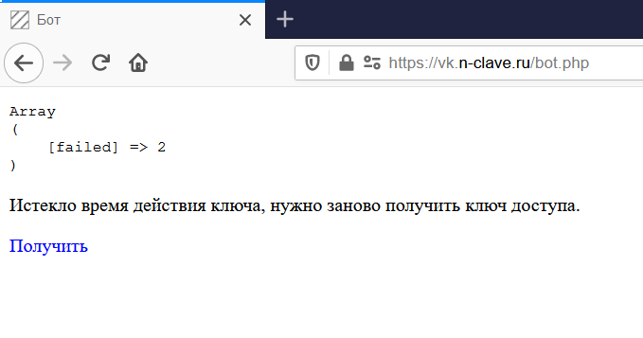  Рисунок 7г – Вид web-страницы в зависимости от параметров строки запроса | 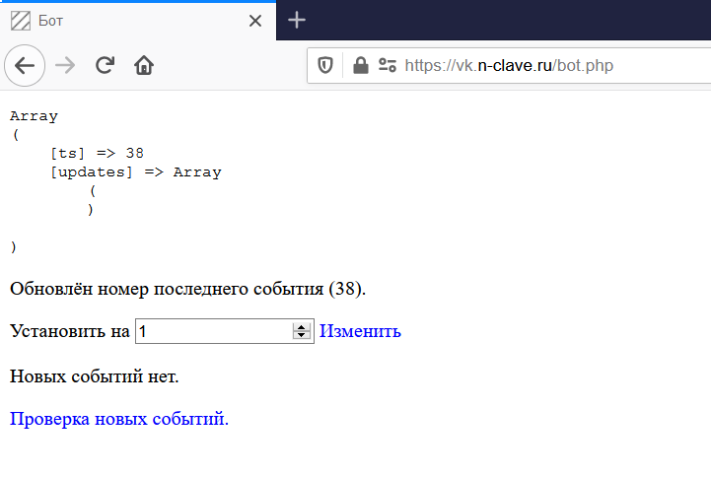  Рисунок 7д – Вид web-страницы в зависимости от параметров строки запроса
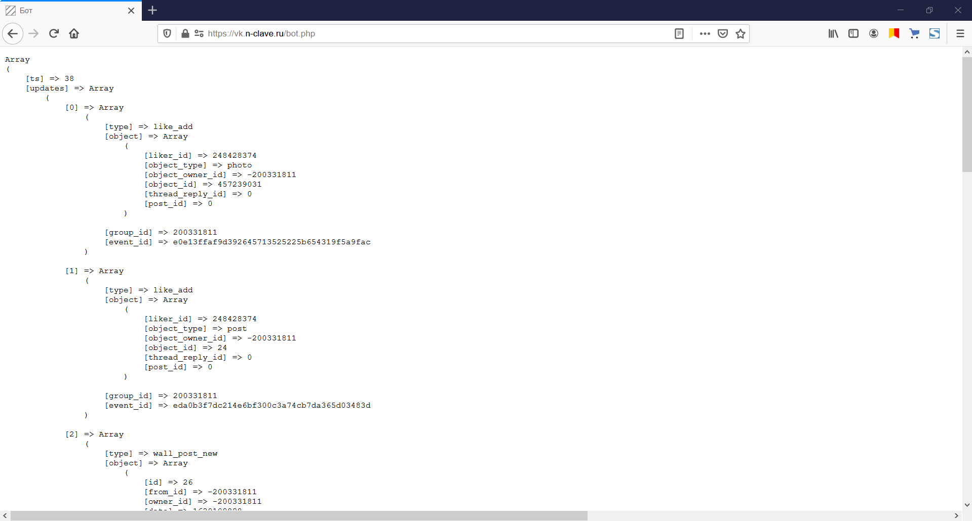
Рисунок 7е – Вид web-страницы в зависимости от параметров строки запроса

3.3 Файл user.php
В файле user.php производятся действия по удалению публикаций на стене сообщества и происходит задание пользовательских настроек.
Алгоритм состоит в следующем. Файлы, хранящиеся на сервере в папке «stats», содержат информацию о прошедших событиях в формате JSON, в том числе сведения о времени публикации. В цикле осуществляется перебор файлов, и время прошедшего события, для которого типом события является «wall_post_new» (новая публикация на стене сообщества), сравнивается с текущим временем. Если текущая дата больше или равна дате, когда событие должно быть откреплено (или удалено), то запись открепляется (или удаляется) со стены сообщества посредством методов API «ВКонтакте» в соответствии с выбранными настройками.
Обработка пользовательских настроек включает в себя рассмотрение нескольких ситуаций.
На сервере хранятся файлы с названиями last.json, settings.json и app.json. Файл last.json хранит id прошедших событий и их статус – откреплено или удалено, settings.json – интервал времени в секундах, через которое должно произойти открепление или удаление публикации (рисунок 8), а app.json – токены и ключи для управления публикациями.

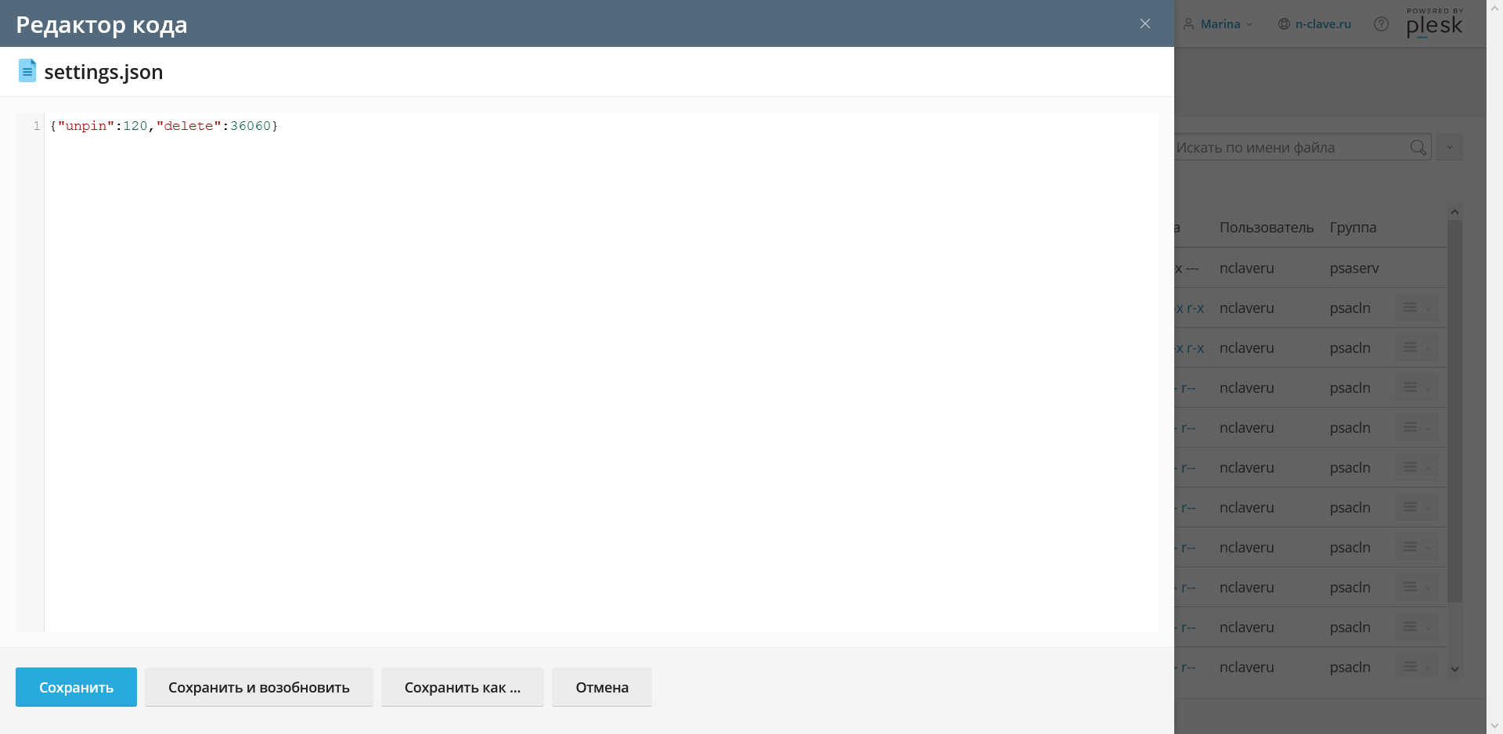
Рисунок 8 – Файл settings.json
Итак, возможны следующие варианты в зависимости от параметров URL-строки:
- Если в суперглобальном массиве $_POST (ассоциативный массив переменных, переданных скрипту через параметры URL [1]) имеется значение токена, то файлы last.json, app.json удаляются, и выводится сообщение о том, что получен новый токен для управления сообществом. Формируется массив, содержащий по умолчанию текущий токен, если он был не заменен на новый, id группы и ключи безопасности. Созданный массив в виде строки помещается в файл app.json.
- Если массив $_POST содержит параметры «unpin» и «delete», то в файле settings.json происходит перезапись текущих настроек.
Вид web-страницы управления пользовательскими настройками показан на рисунке 9.
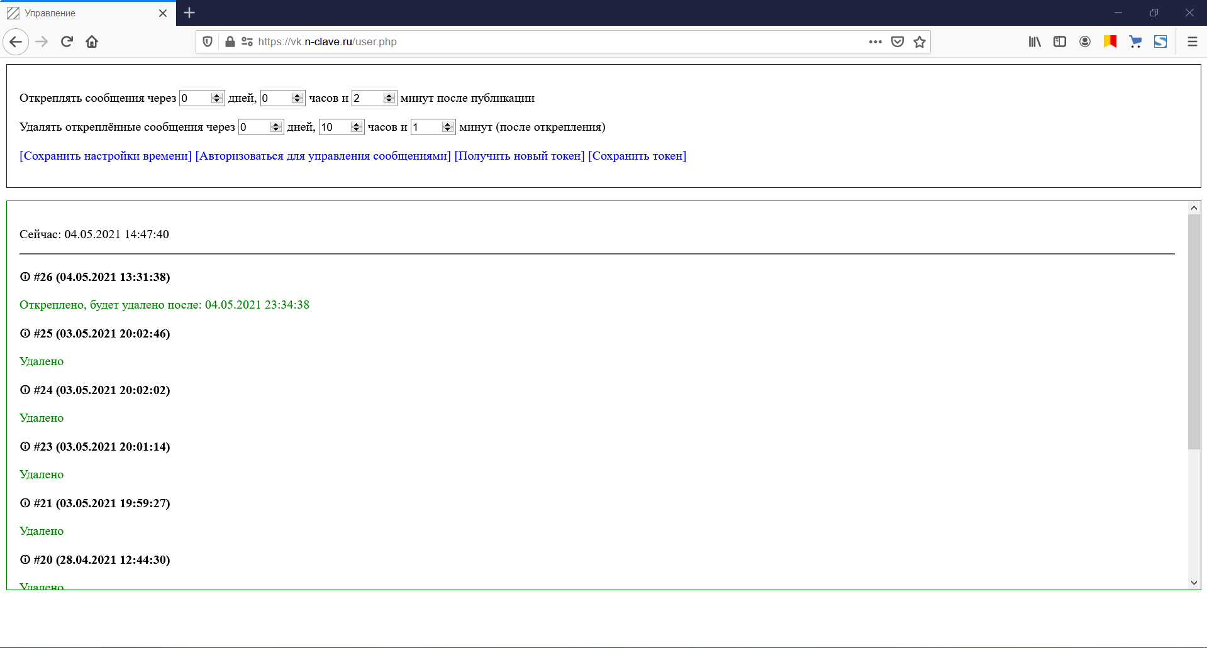
Рисунок 9 – Web-страница пользовательских настроек

4 Способы запуска бота
Существует два способа поддержания стены в актуальном состоянии, то есть запуска бота. Первый – запуск вручную, открыв страницу в браузере, или посредством таймера, запускающего скрипт. Второй, реализованный в данной работе, осуществляется путем создания задания в планировщике сервера, которое в назначенное время будет запускать скрипт https://vk.n-clave.ru/user.php (рисунок 10).
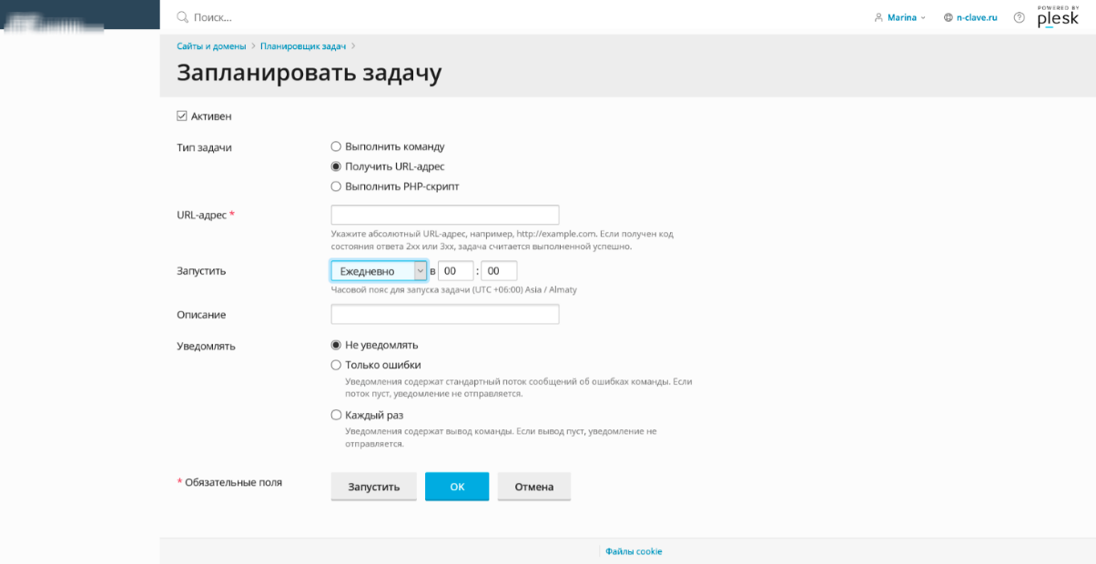
Рисунок 10 – Планировщик задач на сервере

ЗАКЛЮЧЕНИЕ
Таким образом, поставленная задача по созданию программы, которая поддерживает в актуальном состоянии информацию на стене сообщества социальной сети «ВКонтакте» путем удаления публикаций по таймингу, была выполнена. Благодаря предложенному инструментарию API «ВКонтакте», рассмотренному в работе, предоставляется возможность автоматизации взаимодействия со страницей сообщества, что значительно облегчает создание приложений, предназначенных для управления событиями в рамках данной социальной сети.
В свою очередь использование бота, подобного реализованному, значительно облегчает администрирование сообществ, так как избавляет пользователя от необходимости контроля расписания и удаления публикаций вручную.

СПИСОК ИСПОЛЬЗОВАННЫХ ИСТОЧНИКОВ И ЛИТЕРАТУРЫ
1. Руководство по PHP [Электронный ресурс] // PHP.NET: сообщество PHP-программистов. URL: https://www.php.net/manual/ru/index.php
2. Работа с данными в формате JSON [Электронный ресурс] // INTUIT.RU: Национальный Открытый Университет «ИНТУИТ». URL: https://intuit.ru/studies/courses/19522/1309/lecture/28910
3. Документация API «ВКонтакте» [Электронный ресурс] // VK.COM: социальная сеть «ВКонтакте». URL: https://vk.com/dev/manuals

ПРИЛОЖЕНИЕ А
Файл index.php:
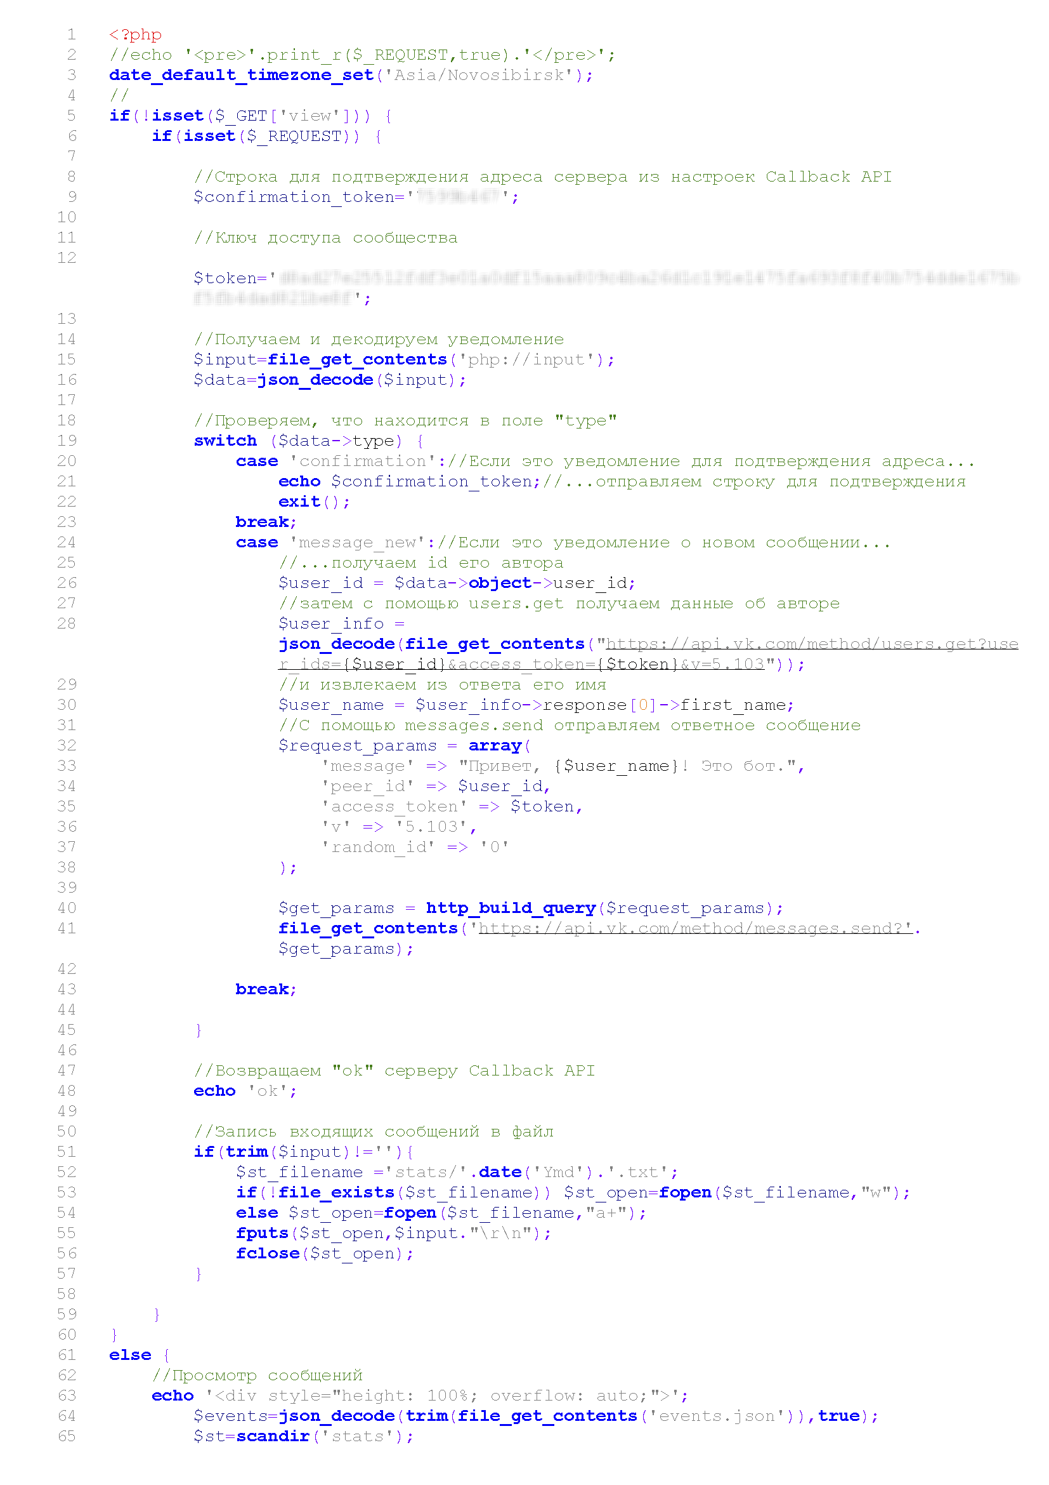
Продолжение Приложения А
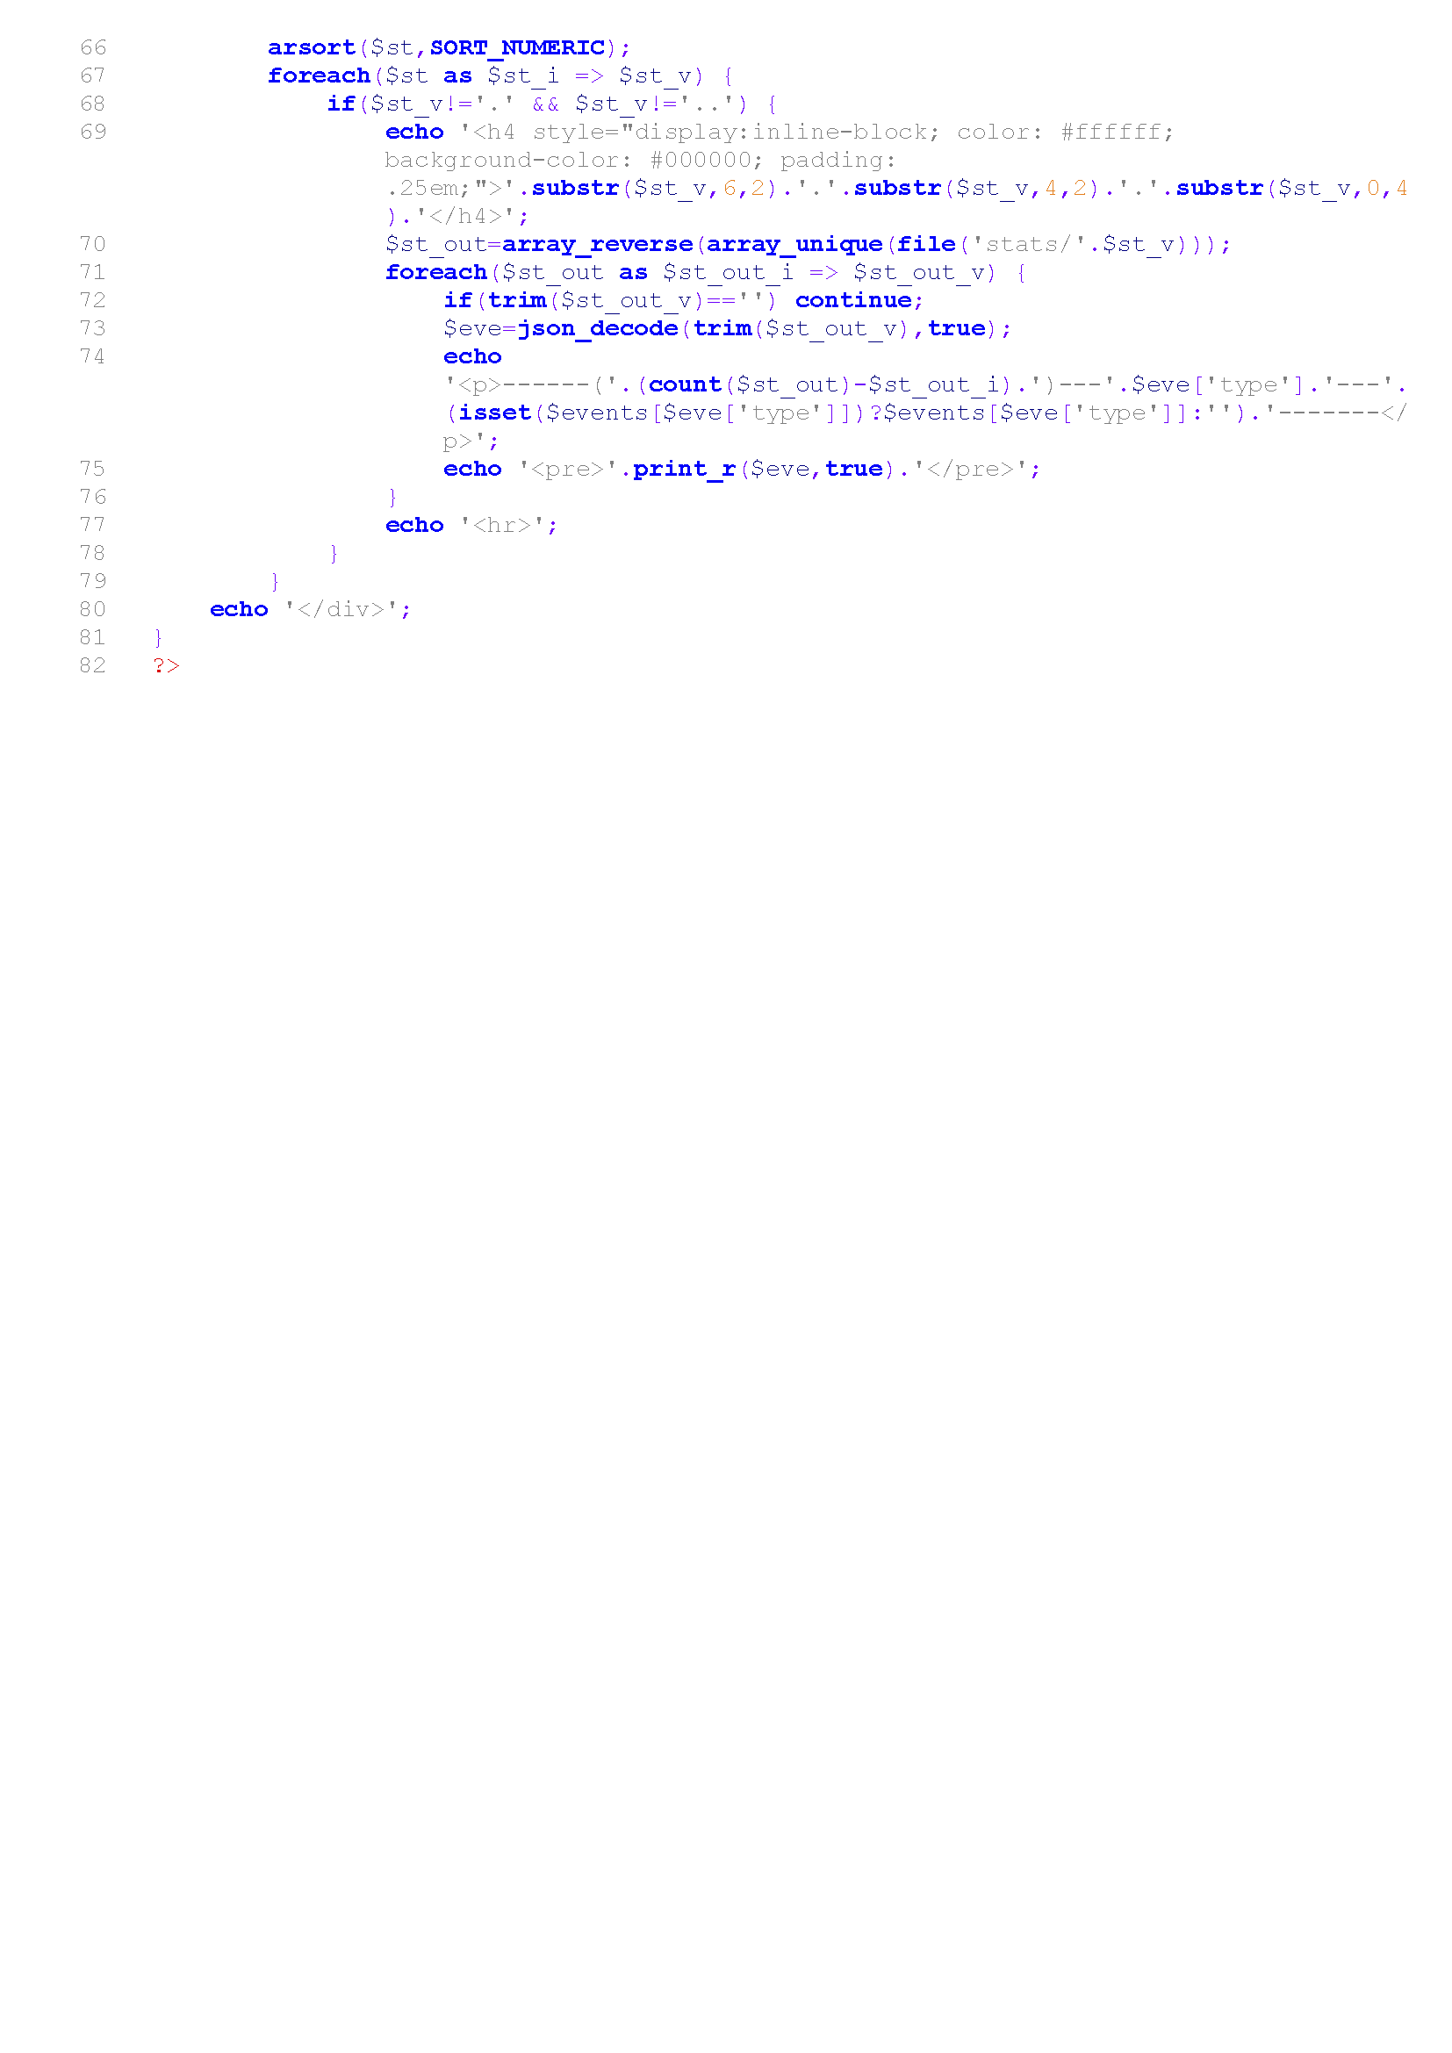

ПРИЛОЖЕНИЕ Б
Файл bot.php:
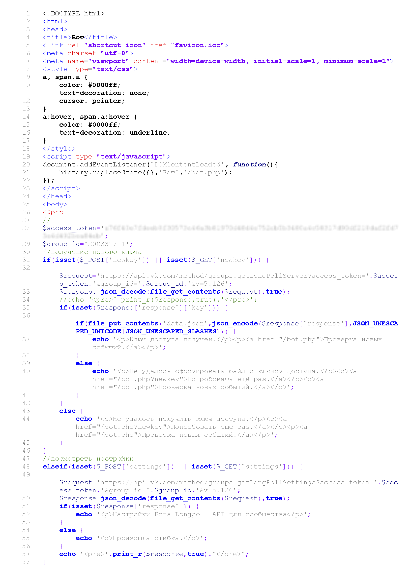
Продолжение Приложения Б
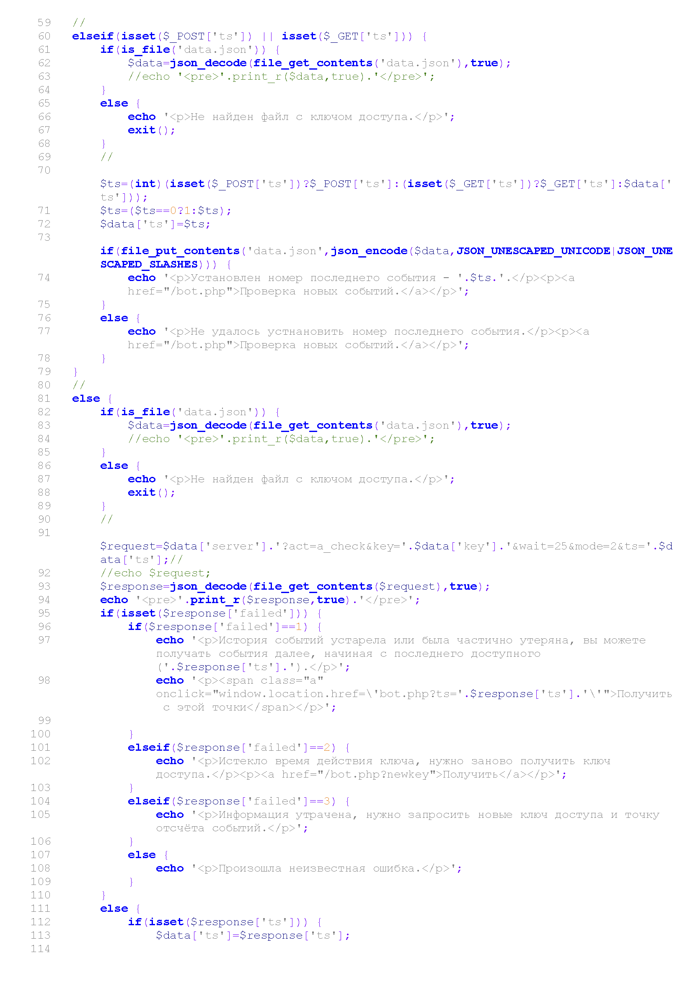
Продолжение Приложения Б
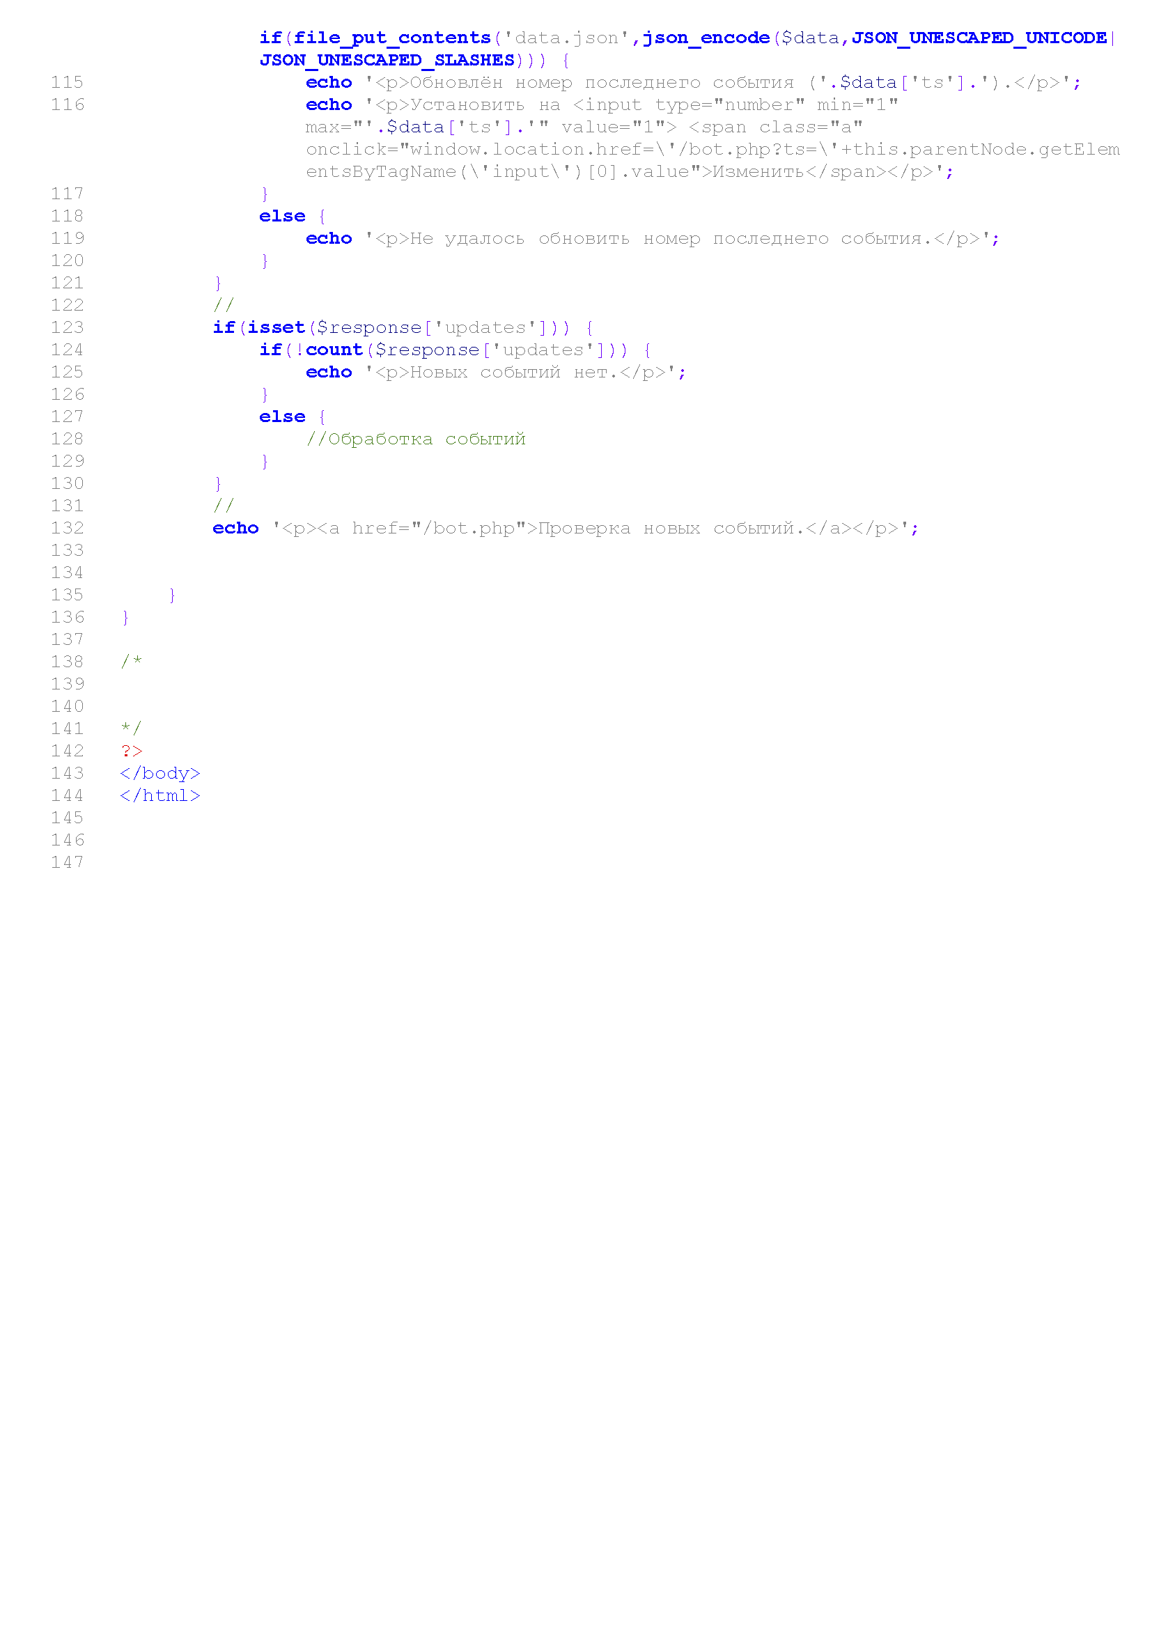

ПРИЛОЖЕНИЕ В
Файл user.php:
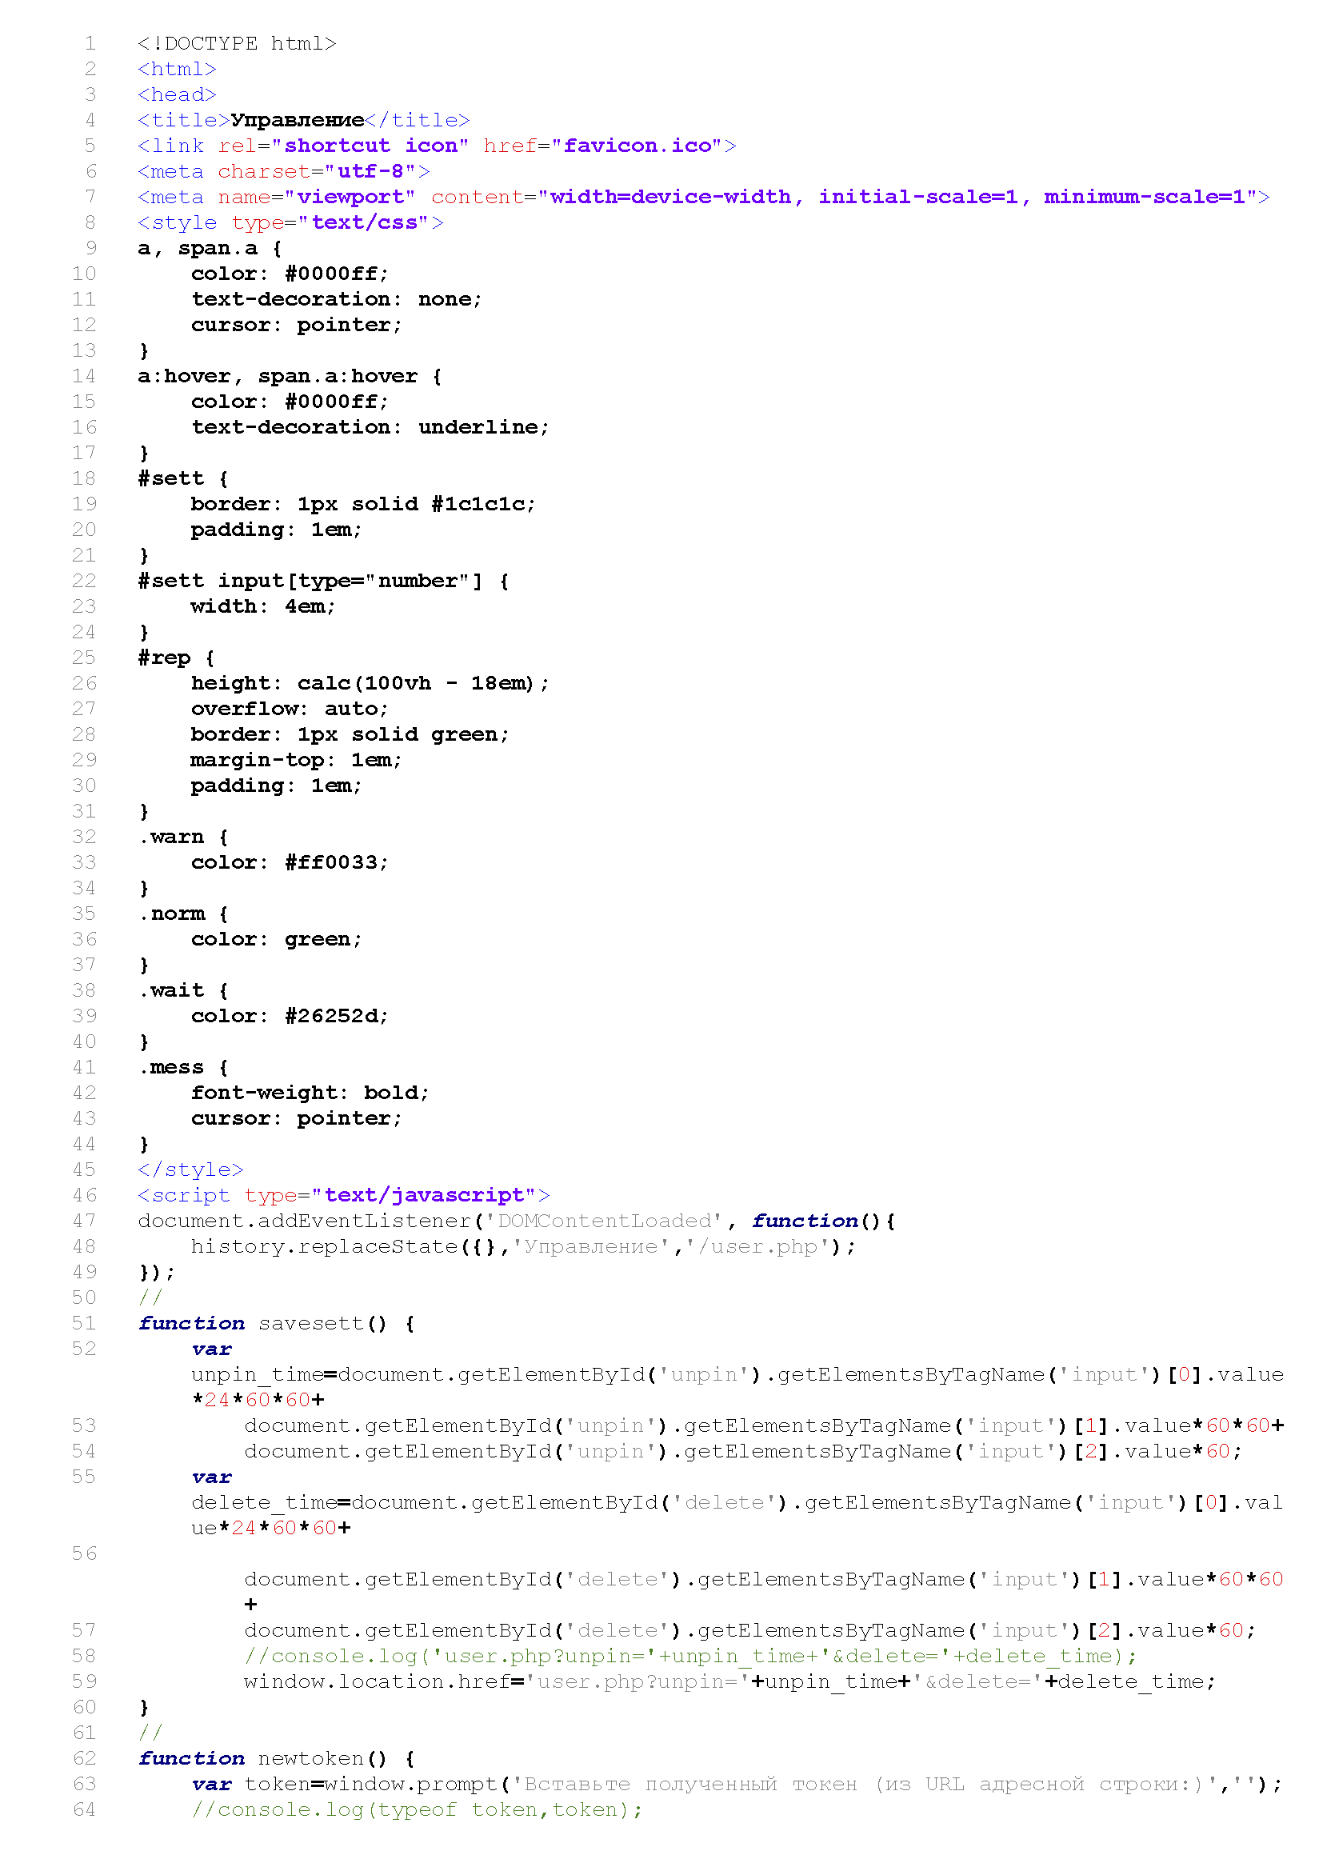
Продолжение Приложения В
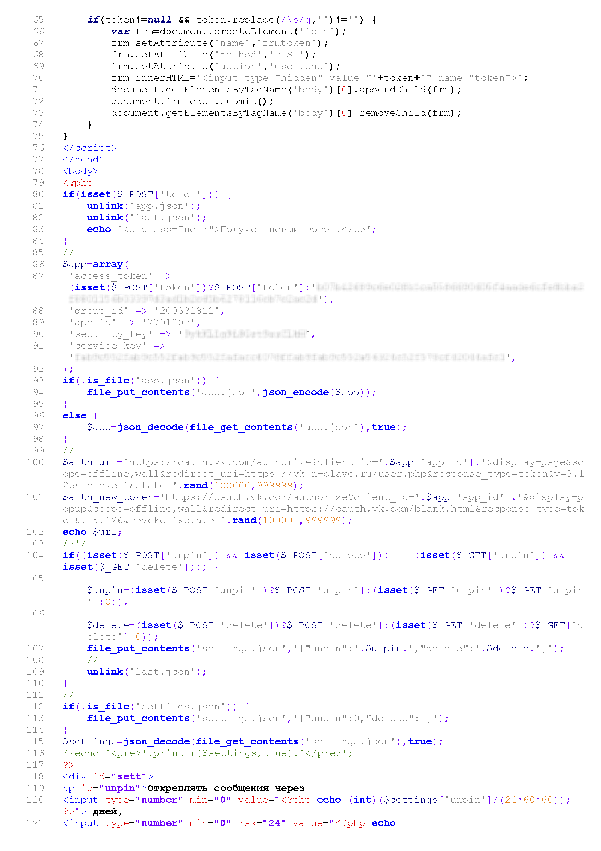
Продолжение Приложения В
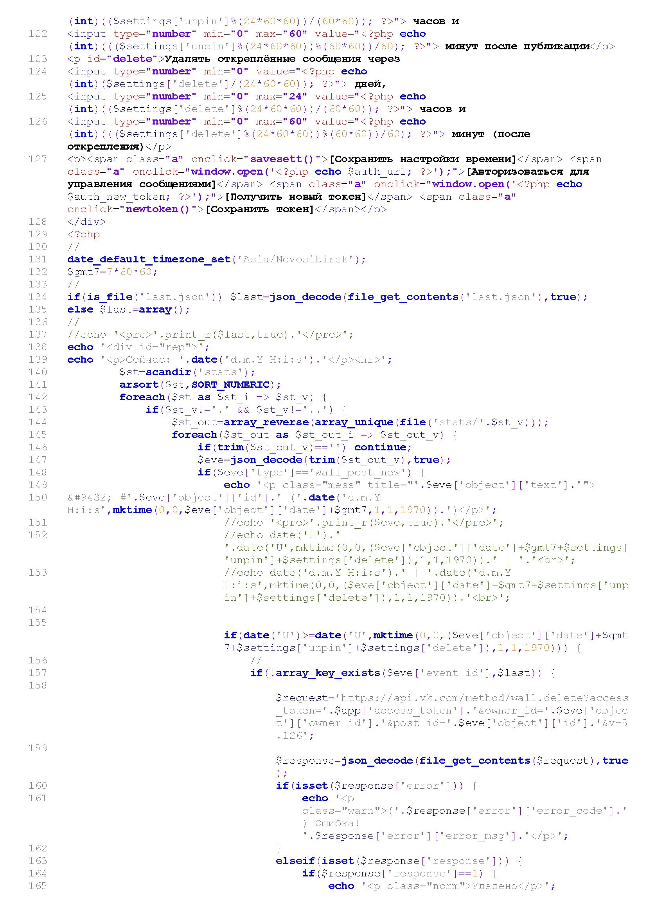

Продолжение Приложения В
